# **Отчет о тестировании финального проекта по ручному тестированию (веб-сайт Читай Город,** [**https://www.chitai-gorod.ru**](https://www.chitai-gorod.ru)**)**

**Общее время затраченное при воспроизведении тестирований - 02 часа 06 минут 34 секунд.**

Время затраченное при воспроизведении smoke тестирования - 15 минут 24 секунды.

Время затраченное при воспроизведении функционального тестирования - 45 минут 30 секунд.

Время, затраченное при воспроизведении нефункционального тестирования - 35 минут 36 секунд.

Время, затраченное при воспроизведении API тестирования - 30 минут 04 секунды.

**При проверке продукта использовались следующие виды тестирования:**

smoke тестирование.

функциональное тестирование.

нефункциональное тестирование, а именно тестирование удобства (UI/UX тестирование), тестирование производительности, кросс-браузерное тестирование.

API тестирование.

**При проверке продукта багов обнаружено не было.**

Дополнительная информация о проведенном тестировании в виде скриншотов:

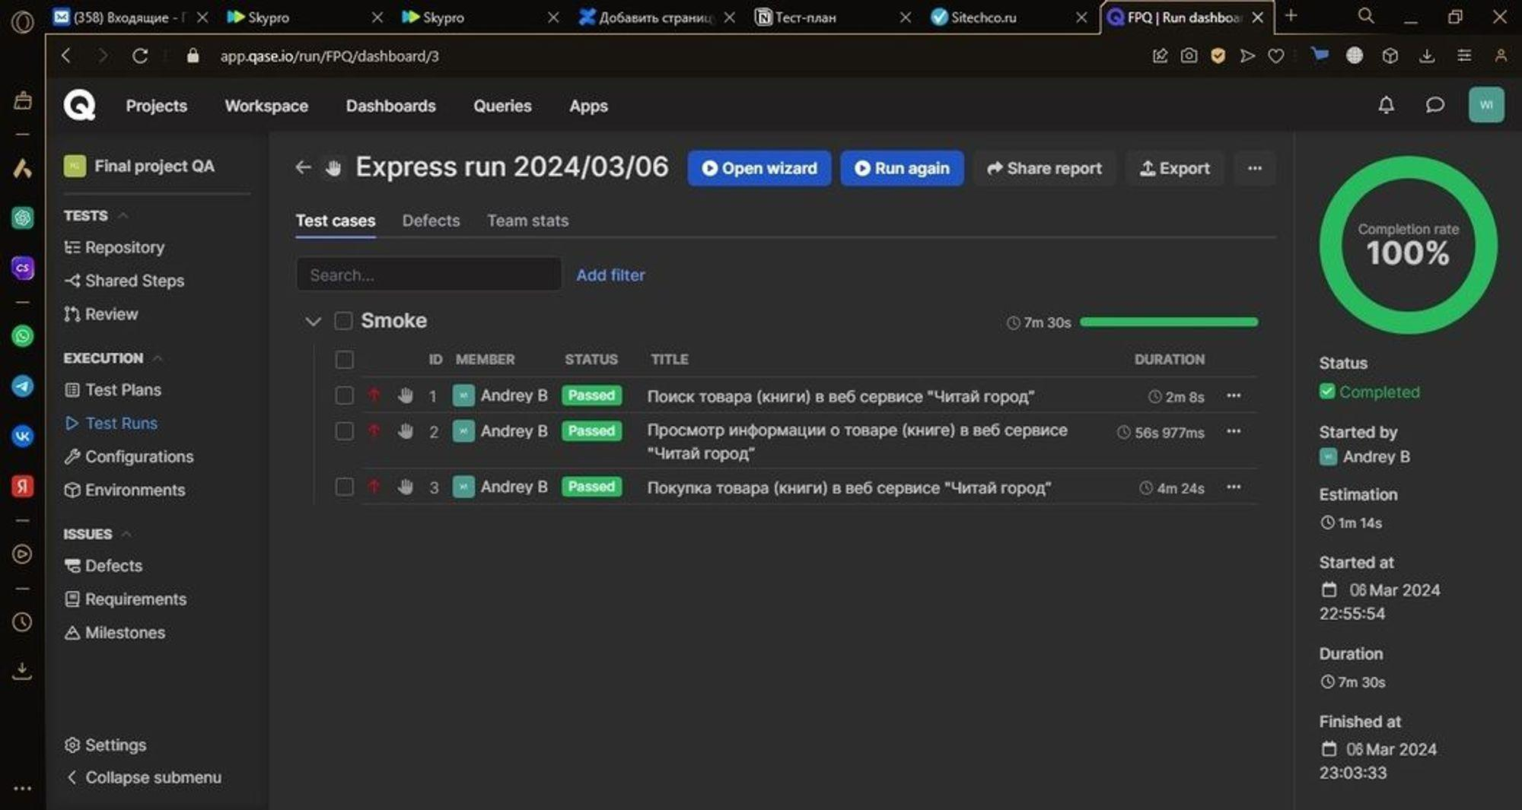

Скриншот №1 проведенного тест рана по смок тест кейсу в [qase.io](https://app.qase.io/)

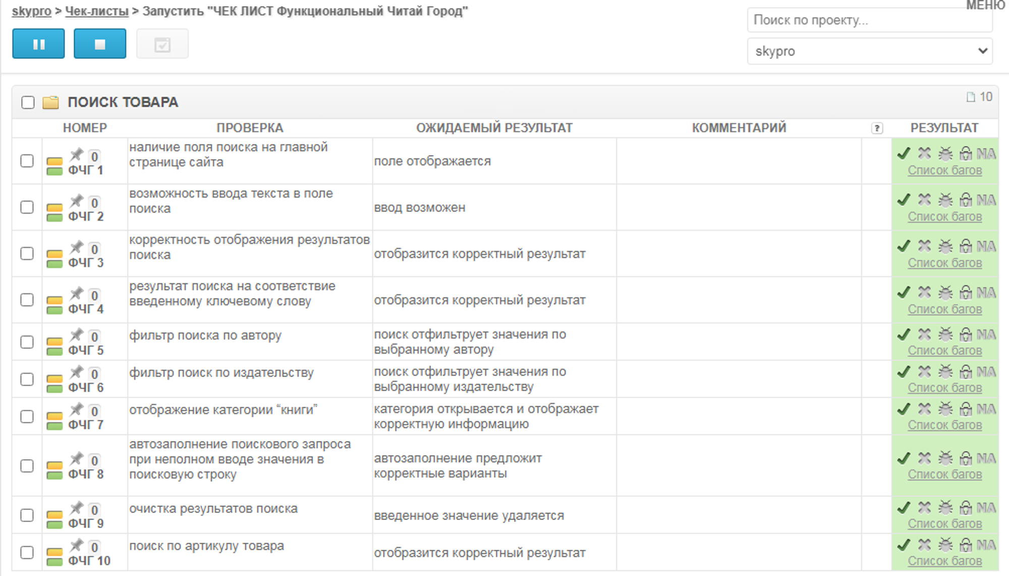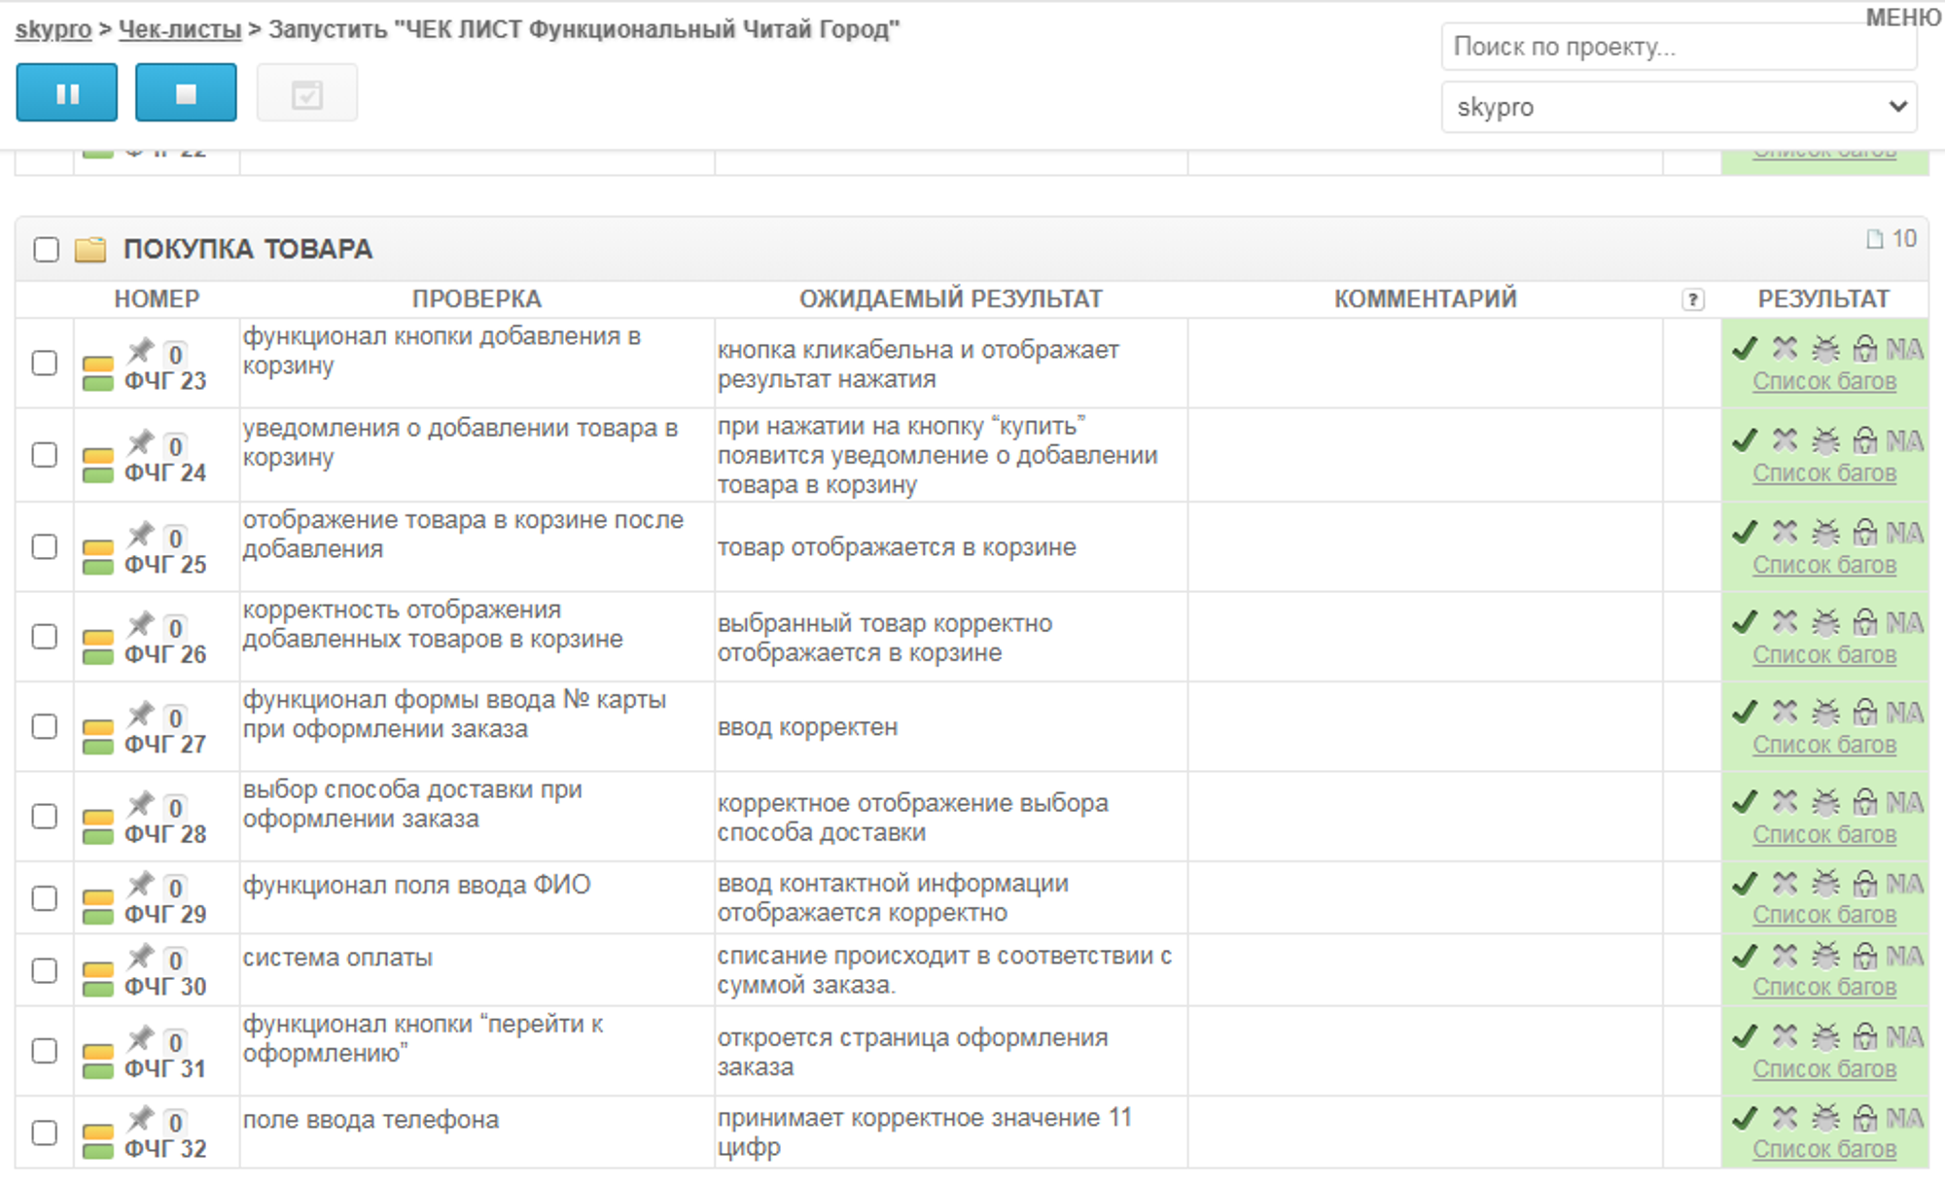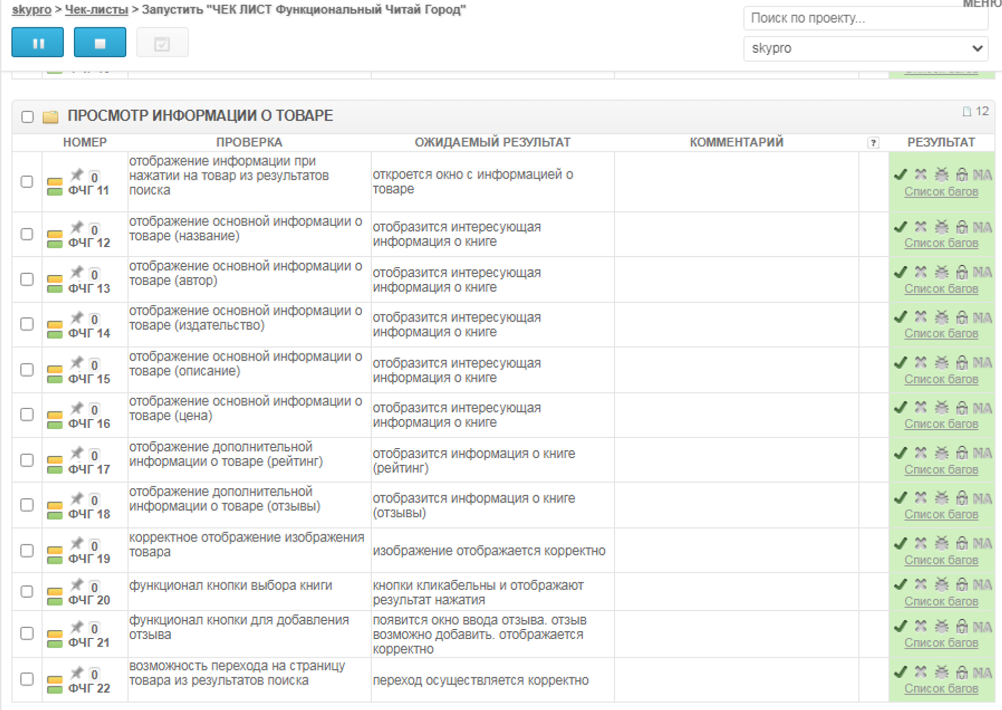

Скриншот №2,3,4 проведенного теста функционального чек листа в<https://chlist.sitechco.ru/project/44307/checklist/1652984/details>

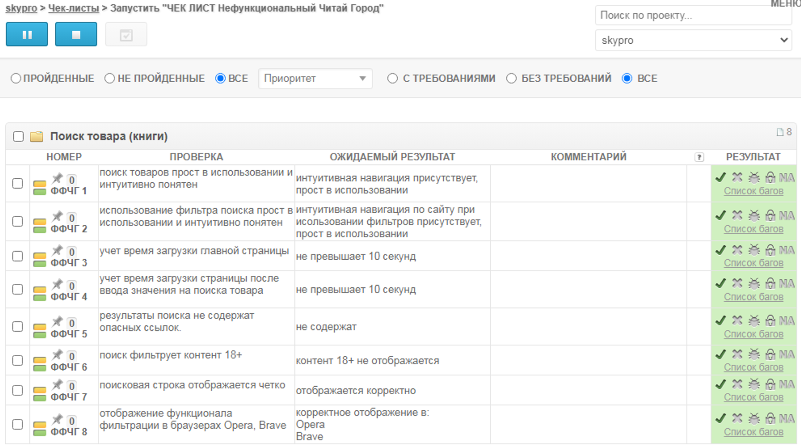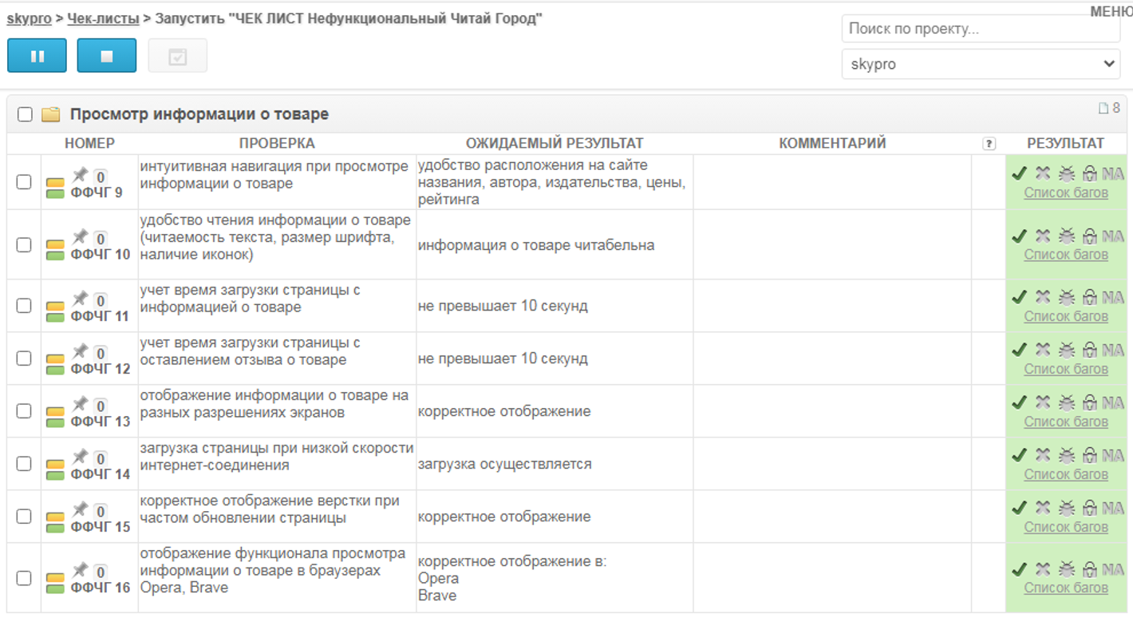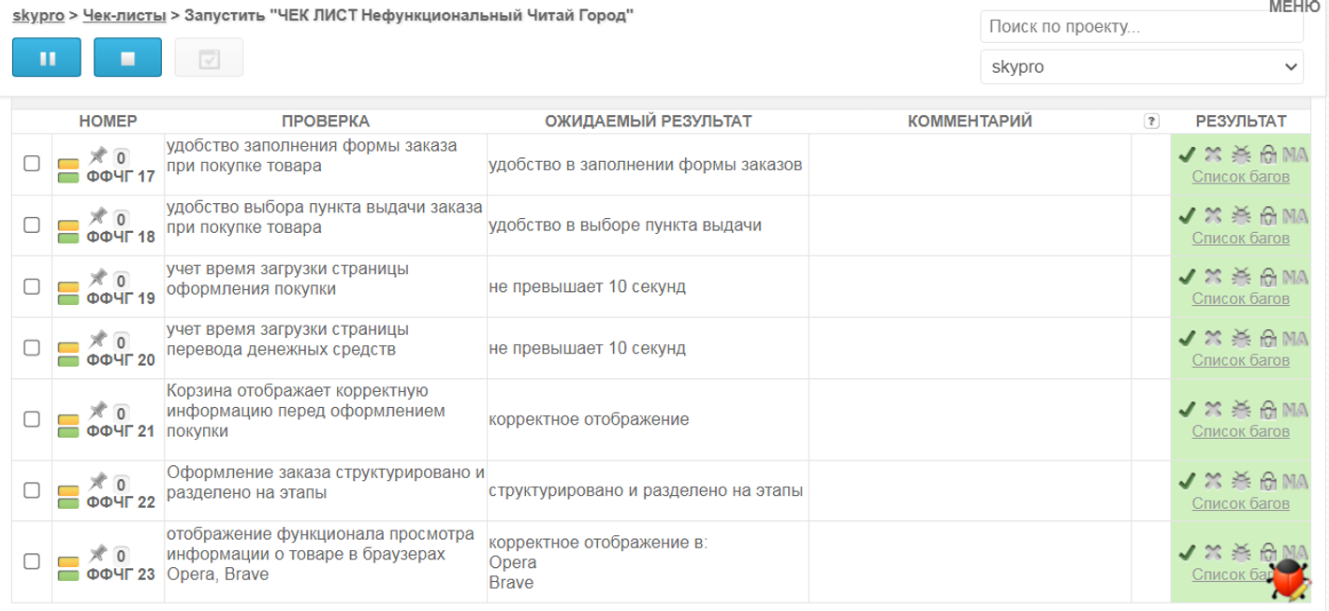

Скриншот №5,6,7 проведенного теста нефункционального чек листа в<https://chlist.sitechco.ru/project/44307/checklist/1653038/details>

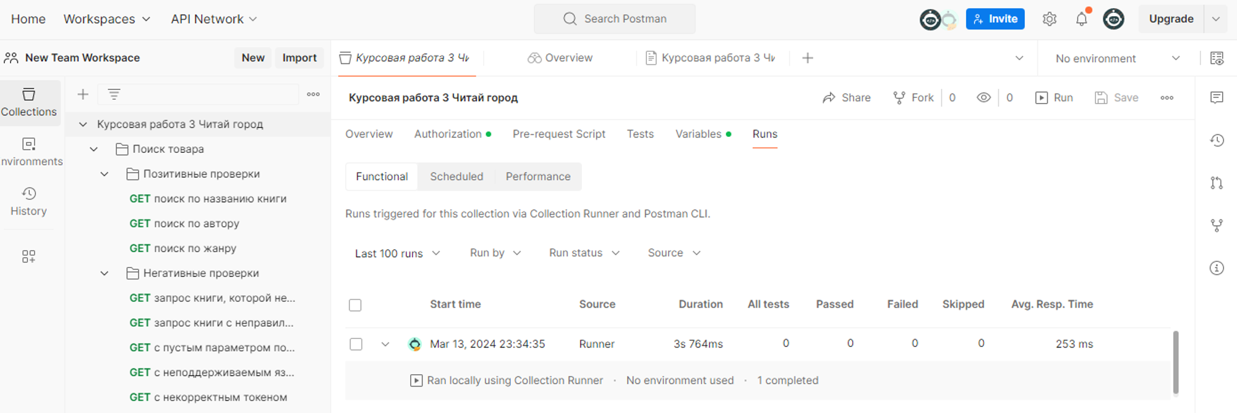

Скриншот №8 проведенного теста API в<https://cloud.mail.ru/public/gNaH/jLtV86AFR>

**Предложение для улучшения сайта** [**https://www.chitai-gorod.ru**](https://www.chitai-gorod.ru)

Добавление функционала "Персонализированные рекомендации":

* Разработка алгоритма, который анализирует предпочтения пользователя на основе его истории покупок, просмотров и оценок книг.
* Внедрение персонализированных блоков с рекомендациями на главной странице, страницах категорий и страницах товаров.
* Возможность пользователю оценить рекомендованные книги и предоставить обратную связь для улучшения алгоритма.

Преимущества:

1. Улучшение пользовательского опыта: пользователи получат персонализированные рекомендации, что сделает процесс поиска и выбора книг более удобным и эффективным.
2. Повышение уровня вовлеченности: персонализированные рекомендации позволят привлечь внимание пользователей к более широкому ассортименту книг, включая те, которые они могли бы пропустить в обычном поиске.
3. Увеличение конверсии: предложение книг, соответствующих интересам пользователя, повысит вероятность совершения покупки.

Такое улучшение сайта поможет повысить его привлекательность для пользователей и обеспечит более персонализированный и удобный опыт покупок книг.

**Итог:**

Веб - сайт “Читай Город”, соответствует требованиям для эксплуатации пользователей и покупателей.

**Итоговое решение - учитывая, что после проведенных проверок тестирования багов не найдено, использование веб-сайта удобное - к последующей эксплуатации для пользователей веб-сайт допускается.**